Tablas en HTML:

1.Crear la siguiente tabla:

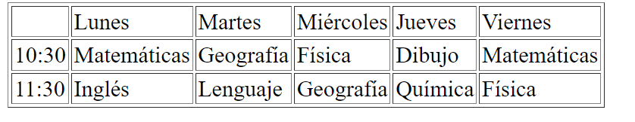

2. Crear la siguiente tabla:

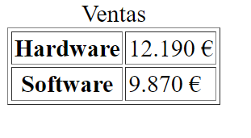

3.Crear la siguiente tabla:

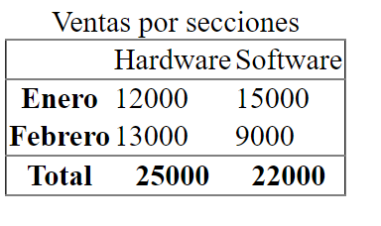

4. Crear la siguiente tabla:

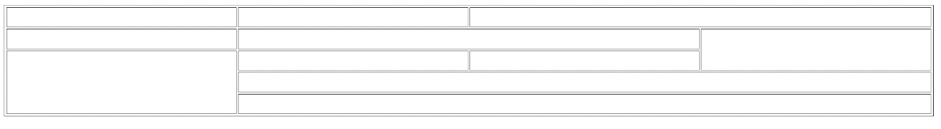

5.Crear la siguiente tabla:

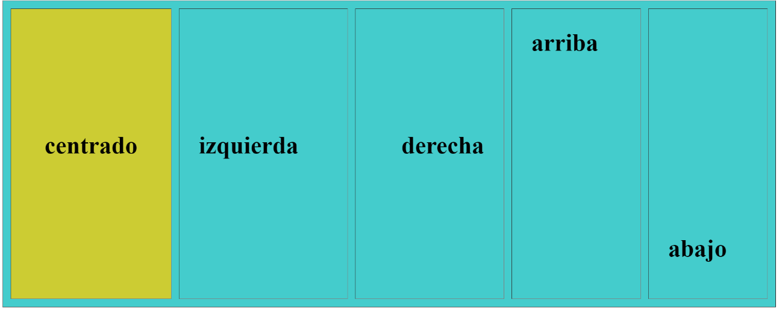

6. crear la siguiente tabla:

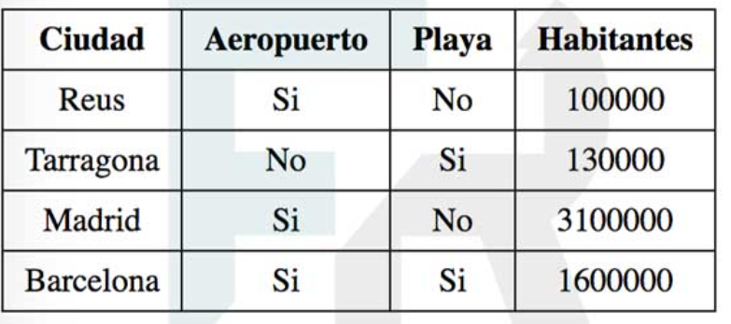

7. crear la siguiente tabla:

